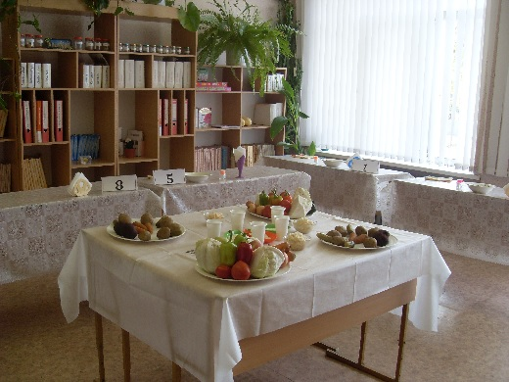
Конкурс по профессии по профилю «Поварское дело»
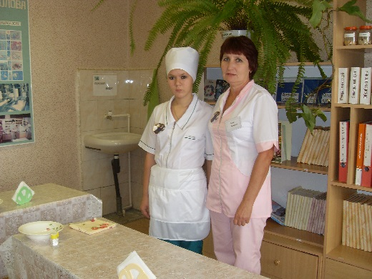
Участники конкурса
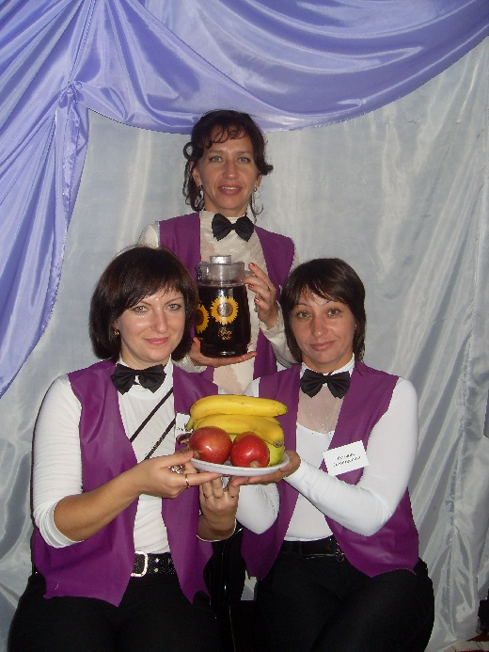
Соки и свежие фрукты - круглый год к столу продукты
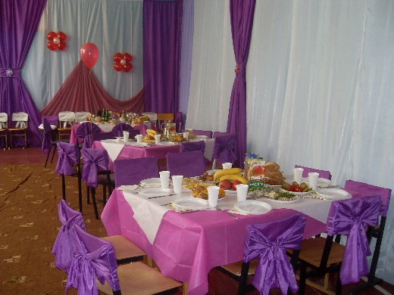
Детский праздник «Хлебосольный русский стол»
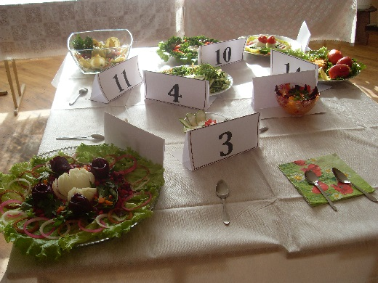
Конкурс на лучшее приготовление салатов
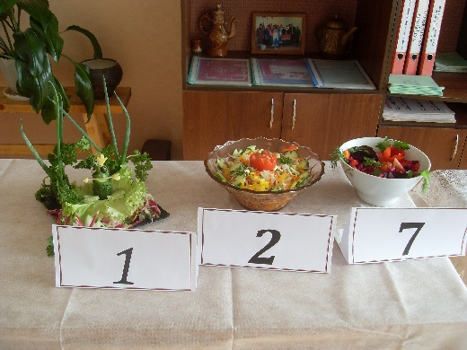
Победители конкурса
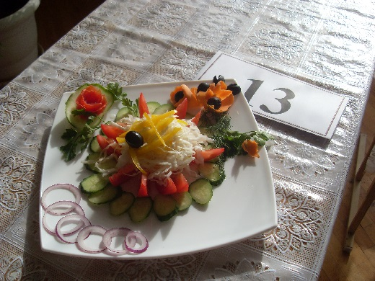
Приз зрительских симпатий
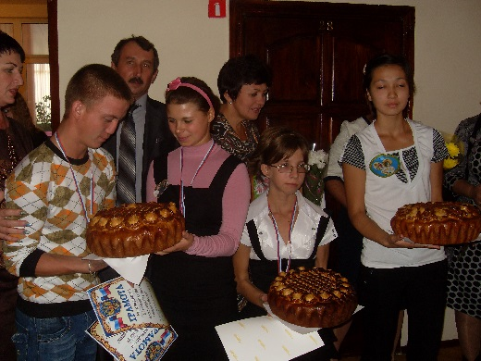
Победный каравай конкурса «Лучший по профессии»

